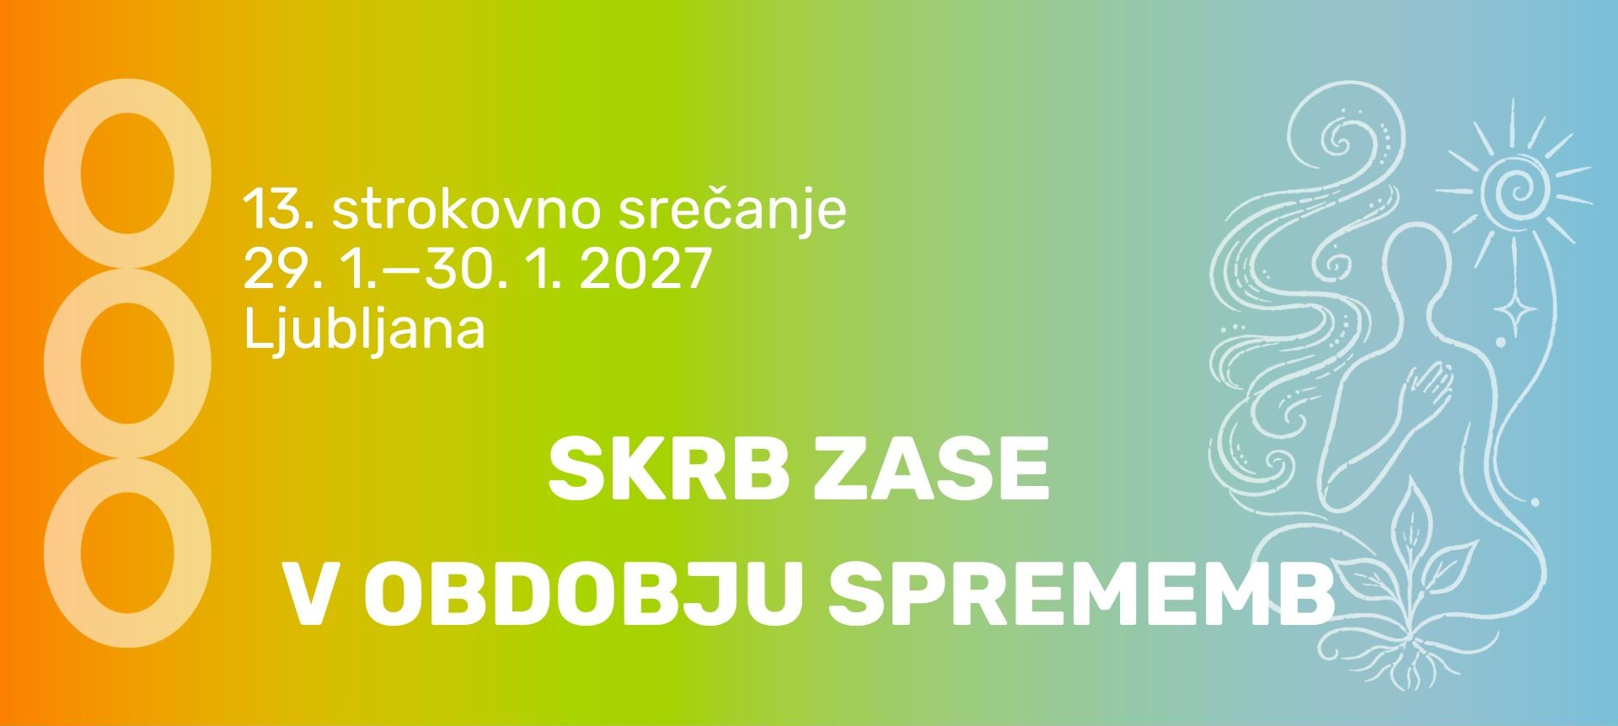

PRIJAVA PRISPEVKA
13. strokovno srečanje
Skrb zase v obdobju sprememb
29. 1. in 30. 1. 2026
Ljubljana

Prijave za aktivno udeležbo sprejemamo do 20.9.2026

1. Podatki o izvajalcu in soavtorjih
Ime in priimek izvajalca, modaliteta/pristop, izobrazba, strokovni naziv, strokovno društvo in združenje

Ime, priimek in podpis mentorja/supervizorja, strokovno društvo in združenje (ko je predlagatelj specializant)

Priporočilo mentorja. Največ 5 vrstic.

Kratka predstavitev izvajalca/ev prispevka (3-4 stavke), vplogled v delo avtorja/ev in področje iz katerega prihaja/jo (tudi v navezavi s temo, ki jo prijavljate)

Kontaktne številke in naslovi:
Prosimo, navedite elektronski naslov in telefonsko številko, kamor želite prejemati informacije v zvezi z izvedbo prispevka.
Telefon:
Doma: | Mobilni tel: | Služba:

E-naslov:

2. Podatki o prispevku
Naslov prispevka:

Oblika prispevka:
▢ delavnica (90 minut) ▢ delavnica (180 minut) ▢ predavanje (90 minut) ▢ predstavitev raziskave
Urnik: Zaradi lažje priprave programa strokovnega srečanja, prosimo, da označite kateri dan vam bi najbolj ustrezal za izvedbo vašega prispevka. Ne moremo vam zagotoviti, da bomo lahko upoštevali vašo željo, vendar bomo skušali prilagoditi urnik.
▢ petek ▢ sobota ▢ petek in sobota
Ključne besede:

Povzetek:

Maksimalno število udeležencev (delavnica):

Če za uspešno izvedbo prispevka potrebujete še kaj oz. nas želite dodatno opozoriti, vas prosimo, da to vpišete tukaj: Za katere TA smeri se vam zdi vaš prispevek zanimiv:
▢ organizacijska ▢ edukacijska ▢ svetovanje ▢ psihoterapija

Katere metode in tehnike boste uporabili pri izvedbi svoje delavnice/predavanja in pri tem v obzir vzeli tudi psihološko varnost udeležencev, ki prihajajo iz različnih strokovnih okolij, z različnim predznanjem, z različno podporno mrežo?

Izpolnjen obrazec, prosimo, pošljite na naslov: seminarji@sloventa.si.

